МОУ «СОШ «Свердловский ЦО»

ТВОРЧЕСКИЙ ПРОЕКТ "НАРОДНАЯ КУКЛА-берегиня"

ПАСПОРТ ПРОЕКТА
Наименование проекта "Народная кукла"
Сфера исследования: народные традиции.
Область исследования: традиционные народные куклы.
Основной разработчик проекта: обучающиеся 3 класса
Руководитель: Матросова Татьяна Владимировна,
учитель начальных классов

2019 год
ОГЛАВЛЕНИЕ

Введение.............................................................................................................3
Глава 1 История возникновения традиционной народной куклы................4
1.1 Особенности изготовления традиционных народных кукол…………..5
Глава 2 Типология традиционных народных кукол......................................5
2.1 Куклы – обереги .........................................................................................6
2.2 Обрядовые куклы........................................................................................7
2.3 Игровые куклы.............................................................................................9
2.4 Изготовление куклы……………………………………………………..10
Заключение.......................................................................................................12

Библиографический список…………............................................................14

ВВЕДЕНИЕ
Выбранная тема показалась нам интересной потому, что кукла – самая древняя и наиболее популярная игрушка. Она обязательный спутник детских игр и самое доступное детям произведение искусства.
АКТУАЛЬНОСТЬ ПРОЕКТА
Интерес к народным ремёслам в современном мире всё возрастает. А происходит это потому, что когда-то здесь образовалась брешь, пустота. И теперь возникла большая необходимость её заполнить. Наше сегодняшнее желание знать, какой же была народная игрушка, как ею играли, и что она значила, в этом кроется не только познавательный интерес, но еще и естественное стремление знать и помнить прошлое своего народа.
Русская кукла считается одним из самых загадочных символов России. Это не просто детская игрушка, это неотъемлемый атрибут древних обрядов. С незапамятных времен мастерами было освоено искусство изготовления таких кукол, вобравших в себя все культурные традиции и обычаи Руси.
Считалось, что куклы, сделанные своими руками из подручных материалов, обладают магическими свойствами. Наши предки верили, что куклы способны отгонять злых духов и приносить счастье в дом. Наверное, поэтому эти куколки, довольно часто носились как талисманы.

Практическая значимость исследования состоит в том, чтобы вызвать мотивацию у сверстников к изучению истории родной страны, привить чувство гордости и уважения к своим истокам, воспитывать нравственно-патриотические качества у юных граждан России.
Практический материал может быть использован педагогами и родителями для совместной работы с детьми, а также самими детьми для самостоятельного изучения.

Цель проекта: пробуждение интереса к традиционной культуре через знакомство с народной куклой.
Задачи проекта:
- изучить историю возникновения народной куклы;
- познакомиться с видами традиционных кукол;
- изучить технологию изготовления народных кукол;
- изготовить народную куклу;
- воспитывать чувство патриотизма, уважения к национальным традициям.

Этапы реализации проекта
1. Изучение истории возникновения народной куклы
2. Изучение видов кукол
3. Изучение технологии изготовления кукол
4. Изготовление русской народной куклы «Берегиня»
5. Презентация проекта

ГЛАВА 1 ИСТОРИЯ ВОЗНИКНОВЕНИЯ ТРАДИЦИОННОЙ НАРОДНОЙ КУКЛЫ
Русское слово «кукла» родственно греческому «киклос» («круг»), и означает свернутый пучок соломы, который девочки с незапамятных времен пеленали и баюкали, подражая своим матерям.
Кукла – первая среди игрушек. Она известна с глубокой древности, её история прослеживается со времён строительства египетских пирамид до наших дней. Русская народная кукла имеет свою славную историю и богатые традиции. Проведённые раскопки под Новгородом подтверждают, что славянской кукле около тысячи лет. До наших дней кукол сохранилось очень мало, потому что материал, из которого они изготавливались (дерево, ткань, солома, береста, глина) недолговечен. В каждой губернии, каждом уезде, деревне или избе были свои особенные куклы. И отношение к ним было особенное. Нельзя было выбросить или сломать куклу, потому что она была, как живое существо. Кукла была не просто игрушкой, а символом продолжения рода, залогом семейного счастья. Кукла сопровождала человека с рождения до смерти и была непременным атрибутом любых праздников.
В кукольных забавах проигрывались почти все деревенские праздничные обряды. Чаще всего свадьбы – особо впечатляющий, торжественный и красивый русский народный обряд. Относились к игре очень серьезно, сохраняя последовательность обряда, запоминая и повторяя разговоры взрослых, исполняемые ими обрядовые песни.
Кукла не рождается сама – ее создает человек. Она обретает жизнь при помощи воображения и воли своего создателя. Являясь частью культуры всего человечества, кукла сохраняет в своем образе самобытность и характерные черты создающего ее народа. В этом главная ценность традиционной народной куклы.
С давних времен тряпичная кукла была традиционной игрушкой русского народа. Игра в куклы поощрялась взрослыми, т.к. играя в них, ребенок учился вести хозяйство, обретал образ семьи. Кукла была не просто игрушкой, а символом продолжения рода, залогом семейного счастья. Она сопровождала человека с рождения до смерти и была непременным атрибутом любых праздников. Сейчас известно 90 видов кукол.
Традиционной игрушкой в быту русской деревни, даже в самых бедных крестьянских семьях, с давних времен была тряпичная кукла. В иных домах их до ста штук накапливалось. Народная тряпичная кукла была не просто игрушкой, она несла в себе определённую функцию: считалось, что такая кукла охраняет детский сон и оберегает ребёнка от злых сил. Пока дети были маленькими, кукол им шили матери, бабушки, старшие сестры. В игрушки, которые создавали для своих детей отцы и матери, бабушки и дедушки, они вкладывали свою любовь и мудрость. Дети чувствовали это и относились к своим куклам и игрушкам бережно. Разве можно выбросить родительскую любовь? С пяти лет такую потешку уже могла делать любая девочка. Умение ребенка оценивали взрослые. В кукольных играх дети непроизвольно учились шить, вышивать, прясть. Игрушки никогда не оставляли на улице, не разбрасывали по избе, а берегли в корзинах, коробах, запирали в ларчики. Брали на жатву и на посиделки. Кукол разрешалось брать в гости, их клали в приданое.
Большинство кукол на Руси были оберегами. Куклы – обереги на Руси ведут свою историю с древних языческих времен. Конечно, обрядовые куклы нельзя считать детской игрушкой. Ведь традиционная тряпичная кукла безлика. Лицо, как правило, не обозначалось, оставалось белым. Кукла без лица считалась предметом неодушевленным, недоступным для вселения в него злых, недобрых сил, а значит, и безвредным для ребенка. Она должна была принести ему благополучие, здоровье, радость. Это чудо: из нескольких тряпочек, без рук, без ног, без обозначенного лица передавался характер куклы. Кукла была многолика, она могла смеяться и плакать.

  - Особенности изготовления традиционной народной куклы
Главной особенностью в изготовлении народной куклы является то, что делают ее без иголки. Сворачивая и завязывая ткань, не делается ни одного шва и укола иголки, ведь это наша подружка и берегиня, и колоть ее тело иголкой негоже. Кусочки ткани нужного размера тоже отрываются руками, без помощи ножниц. Люди верили, что кукла может быть оберегом и способна защитить от злых сил и принести счастье и здоровье. Только для этого кукла должна быть сделана по всем правилам, так например, тряпичная кукла была безлика, мастер не рисовал лицо, а оставлял белым – кукла без лица считалась недоступной для злых духов, а значит безопасной для человека.
Одежду для кукол делали похожей на одежду людей и от того в какой географической зоне люди жили, зависело то, во что будет одета кукла. В наряде любой куклы всегда присутствовал красный цвет и вышивка. Это цвет солнца, тепла, здоровья, радости. В старину считали, что они оберегают от сглаза и травм.
ГЛАВА 2 ТИПОЛОГИЯ ТРАДИЦИОННЫХ НАРОДНЫХ КУКОЛ
По своему назначению куклы делятся на три большие группы: куклы-обереги, обрядовые и игровые.
- Оберег – амулет или волшебное заклинание, спасающее человека от различных опасностей, а также предмет, на который наговорено заклинание и который носят на теле в качестве талисмана.
- Обрядовых кукол почитали и ставили в избе, в красный угол. Они имели ритуальное назначение.
- Игровые куклы предназначались для забавы детям. Они делились
на сшивные и свернутые. Свернутые куклы делались без иголки и нитки.
Рассмотрим несколько примеров.

2.1 Куклы – обереги
В глубокой древности куколка была человеку защитой от болезней, несчастий, злых духов. Кукла берегла человека, ее так и называли: оберег или берегиня.
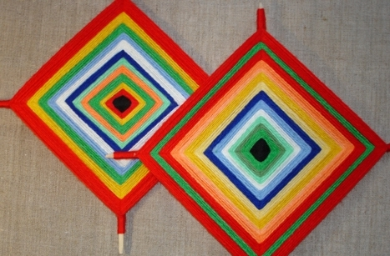
Божье око – это самая древняя обережная кукла наших предков. Крестообразная композиция выражает идею распространения сил добра или охраняющих сил на все четыре стороны света. Этот оберег помещают над входной дверью в дом, комнату, над кроватью ребёнка, в место, которое хорошо видно входящему человеку. Яркий образ оберега притягивает внимание входящего, который забывает о недобром намерении по отношению к владельцам дома.
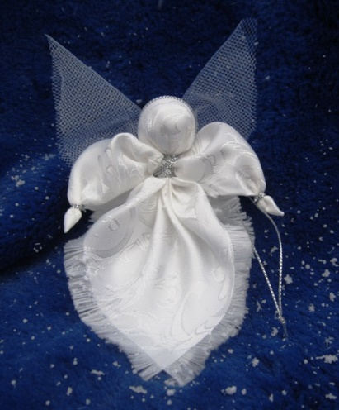
Ангелочек – это незамысловатая, но очень симпатичная кукла – оберег, которую делали в подарок на именины. Её изготавливали, используя старинную традиционную технологию, имея под рукой всего лишь лоскутки светлой ткани, ножницы и нитки. Эта кукла делается из четырёх квадратов ткани. Самый большой квадрат используется для изготовления головы и туловища, два одинаковых поменьше – для крыльев и совсем маленький – для нимба.

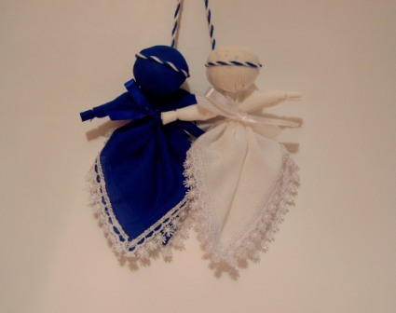
День и ночь – два маленьких ангела: один сделан из тёмной ткани, другой – из светлой. Они соединены двухцветной ниткой и неразделимы. Днём вперёд помещали одного, ночью – другого.
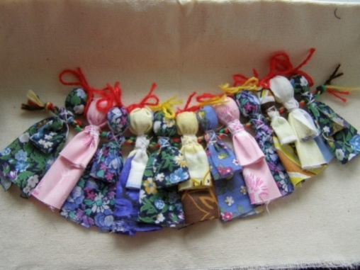

Ровно год был отпущен оберегу, который назывался 12 лихорадок Делали его в виде 12 фигурок, подвешенных на красной нитке над печкой, чтобы отпугивать приносящих болезни демонов-трясовиц, которых звали Дряхлея, Глупея, Глядея, Ленея, Немея, Ледея, Трясея, Дремлея, Огнея, Ветрея, Желтея и Авея. 15 января каждого года оберег заменяли на новый.

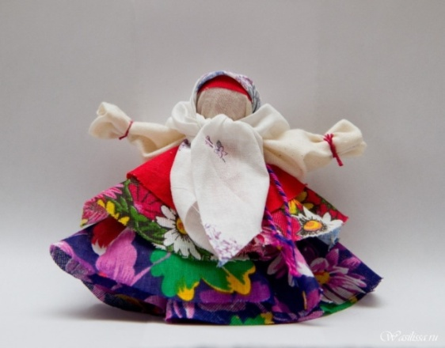
Колокольчик – кукла добрых вестей. Родина этой куклы – Валдай. Оттуда пошли валдайские колокольчики. Звон колокола оберегал людей от чумы и других страшных болезней.

2.2 Обрядовые куклы
Богата земля русская обрядами. И не только русская. На всех континентах, все народы совершают своеобразные обряды, участниками которых бывают куклы. В каждой области России были свои обрядовые куклы и традиции их создания. Каждая куколка делалась с определенной целью, имела своё название, свою историю, свой обряд приготовления.
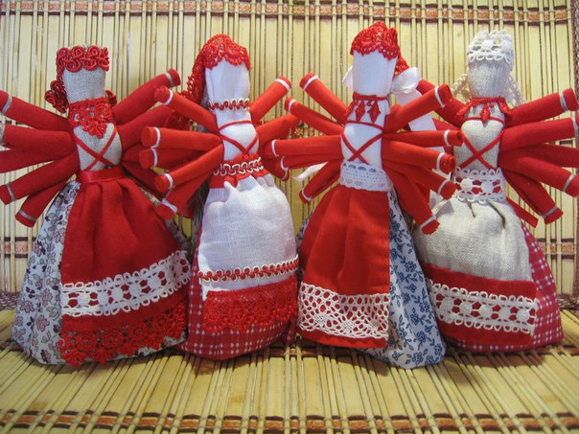
Десятиручка Ее делали из лыка или соломы 14 октября на Покров, когда садились за рукоделие. В изготовлении используются нитки красного цвета, который является обережным. Эту куклу дарят на свадьбу, чтобы женщина все успевала, чтобы все у нее ладилось.

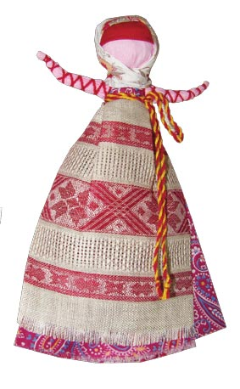
Покосница – одна из самых простых по технике изготовления кукол. Она делается без надрезов и без единого шва, из цельного куска ткани. Затем формируется голова и перевязывается нитками. Из излишков ткани по бокам формируются и перевязываются нитками руки. На куклу надевают юбку, передник (но должна быть видна "рубаха" – светлая основа куклы), повязывают платок. Общие тона используемой ткани в основном светлые, ведь первый покос издавна считался в деревнях праздником.

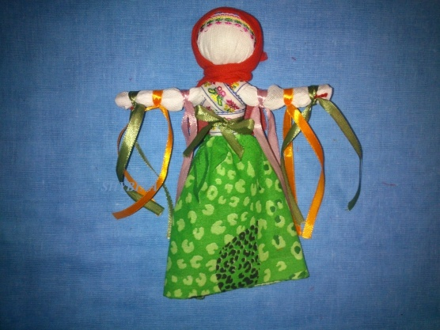
Купавка – это обрядовая кукла одного дня. Купавка олицетворяла собой начало купаний. Её сплавляли по воде, и тесёмки, привязанные к её рукам, забирали с собой людские болезни и невзгоды – такое значение придавалось очистительной силе воды. Эта кукла праздников Аграфены Купальницы и Ивана Купала. Так как эта кукла летняя, её принято украшать травой, живыми цветами, зелёными веточками.
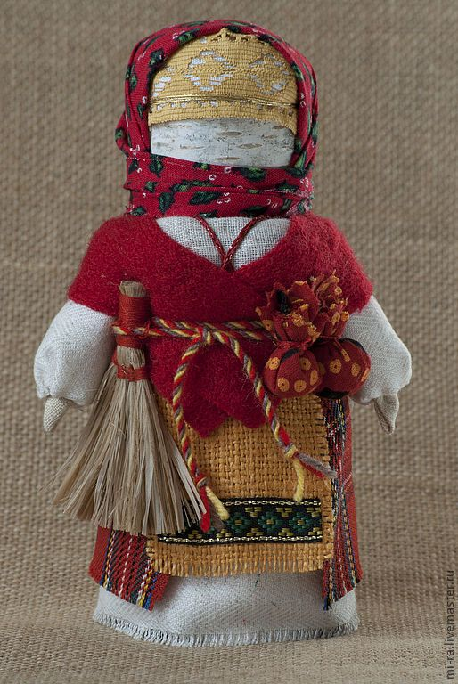

Коляда – символ добрых отношений в семье. Она представляла собой дородную женщину, одетую во все новое и нарядное. От ее имени колядующие желали счастья и благополучия. Пели радостные, прославляющие хозяев песни. Коляда изготавливается из спила дерева. В мешочках, подвешенных к поясу, находятся хлеб и соль. За пояс заткнут веник, которым Коляда отгоняет нечистую силу.

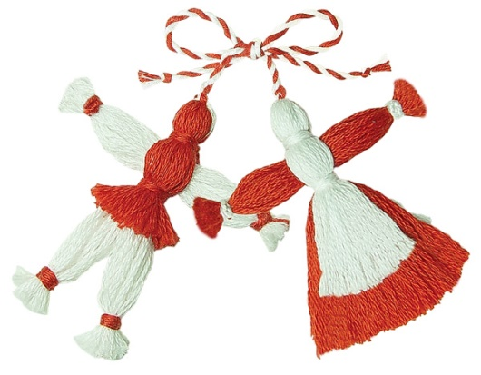
Мартинички – эти куклы являлись неизменным атрибутом обряда "закликания" весны, в которых в основном участвовала молодежь и дети. Кукол вязали парами: из белых ниток – символ уходящей зимы, из красных – символ весны и жаркого солнца. Такие пары куколок развешивали на ветвях деревьев.
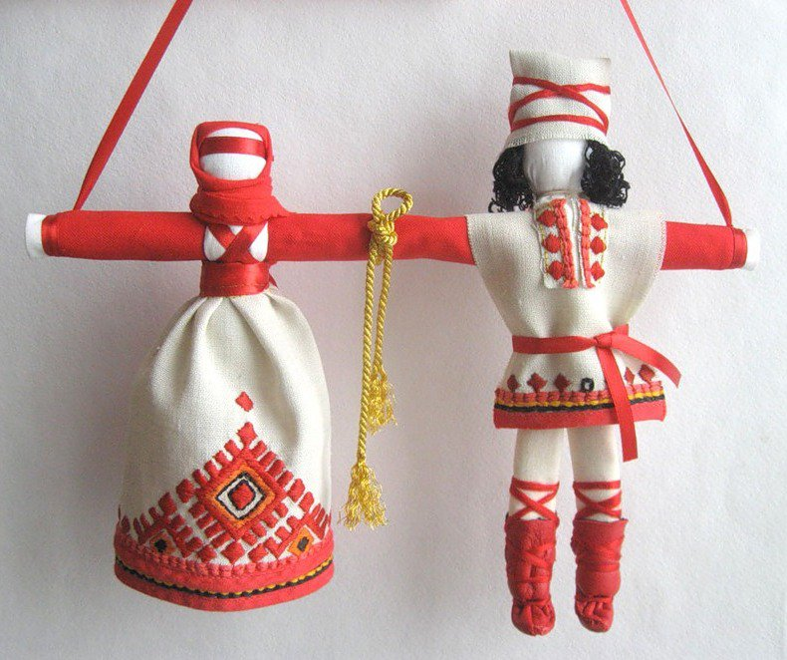

Неразлучники Муж и жена – две половинки одного целого, они должны быть неразделимы. Именно для этого дарилась эта кукла. В русской свадебной традиции во главе свадебного поезда, везущего молодую пару в дом жениха после венчания в церкви, под дугой упряжи подвешивали пару кукол: куклу Невесту и куклу Жениха, чтобы они отводили недобрые взгляды на себя. Кукол изготавливали подруги невесты из лоскутков белой, красной и дугой разноцветной ткани, используя обрывки разноцветных нитей.

2.3 Игровые куклы
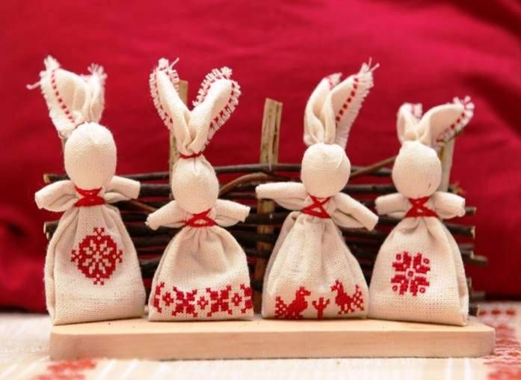
Зайчика на пальчик Делали детям с трех лет, чтобы они имели друга, собеседника. Зайчик одевается на пальчик и всегда рядом с тобой. Эту игрушку раньше родители давали детям, когда уходили из дома, и если становиться скучно или страшно к нему можно обратиться как к другу, поговорить с ним, пожаловаться или просто поиграть.

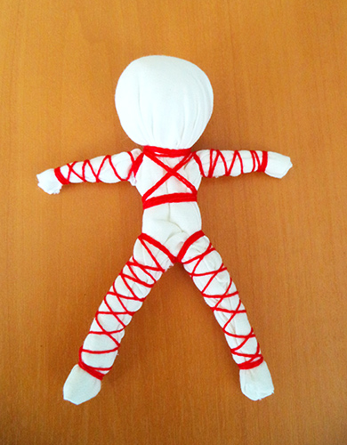
Малышок – голышок . Отличительной особенностью техники её изготовления было то, что ткань внизу не оставляли единым "подолом", а разделяли на две части и формировали ножки, обматывая их нитками. Куклу обязательно подпоясывали. Малышок, как уже ясно из названия, был голенький, без одежды, но пояс являлся не только обязательным атрибутом русского традиционного костюма, но и очень сильным оберегом.

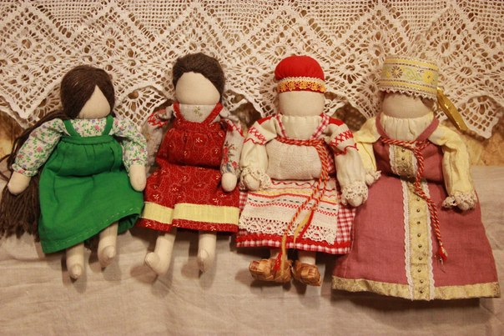
Кукла на выхвалку являлась игровой сшивной куклой. Она шилась девочками до 12 лет и была экзаменом по шитью и рукоделию. Потом девочки помогали готовить приданое старшим сёстрам, знакомясь с традиционными видами одежды, попутно подбирая что-то и для своего приданого. Каждая девочка хотела быстрее сделать куколку, на которой могла показать знание костюма, чтобы не засидеться с малолетними детьми и вовремя попасть на посиделки. Шили эту куколку в основном во время Рождественского и Великого постов, а весной, после Пасхи гуляли по деревне, хвастались нашитыми куклами.

2.4 Изготовление куклы
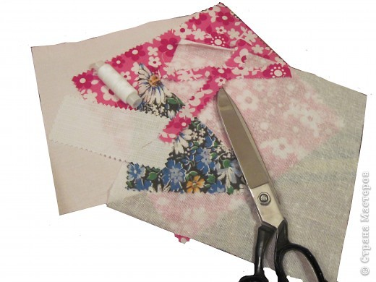
Для изготовления туловища куклы берем небольшую плотную ткань размером примерно 20х20 см. Подогнув один край ткани внутрь на 3 см, делаем плотную скрутку-рулик. Это будет “тулово” нашей куклы. Там, где край ткани подогнут, будет основание. Оно получится толще, для того, чтобы кукла была устойчива.
Теперь примерно на уровне шеи и пояса перевязываем нашу “скрутку” ниткой или веревочкой.
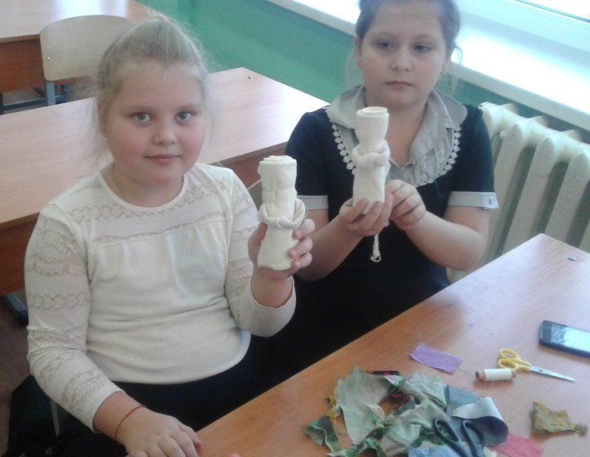
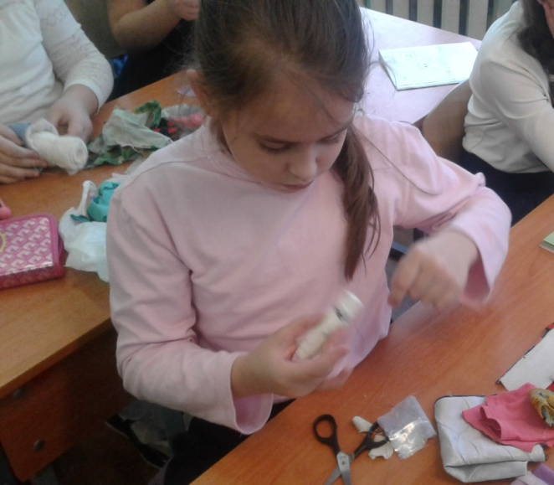
Далее делаем голову и руки. Берем такой же квадратик ткани, желательно белой, чтобы наша красавица была белолицей. Накрываем “скрутку” по центру белой тканью и формируем голову. Внутрь можно положить вату или маленький кусочек ткани, чтобы голова получилась круглой, и завязываем ниткой на уровне шеи. Теперь нужно расправить ткань, определить, где будет лицо куклы, и убрать лишние складочки назад, округлив голову.
Делаем руки. Противоположные, свободные концы ткани выравниваем, определяем длину рук и лишнюю ткань сворачиваем внутрь рукава, убирая края в середину. С края отмеряем размеры ладошки куклы и перетягиваем ткань ниткой.
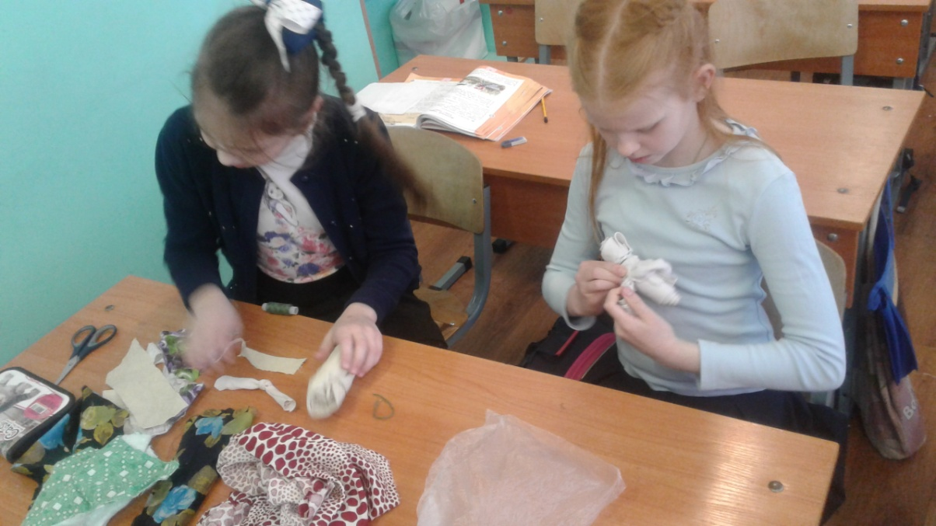
Оставшиеся уголки ткани подвязываем вокруг туловища ниткой на поясе. В
зависимости от натяжения ткани, определяем направление рук. Они могут быть и широко раскинуты, и слегка опущены.
Традиционно у такой куклы лицо не рисовали, они были “безликими”.
Считалось, что, имея выражение лица, кукла приобретала душу и теряла свою таинственность, магичность и обережные свойства.
Основа куклы готова. Теперь самая интересная и творческая работа: мы будем свою куклу рядить. Здесь можно проявить всю свою фантазию и мастерство. В доме часто остается много лоскутков и обрезков от тканей, которые можно использовать для костюма нашей куклы. Это может быть и широкая юбка-солнце, и цветной сарафан, и душегрея, и понева.
Волосы и косы можно сделать из шерстяной или хлопчатобумажной пряжи, отмерив нужную длину и количество нитей. Закрепить их на голове можно с помощью ленты или платка.
Остальные детали одежды и украшения куклы - дело вкуса хозяйки!
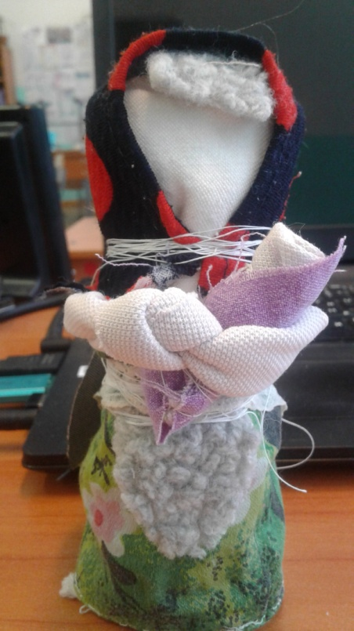
Последний этап работы – изготовление куклы «пеленашки», которую вложим в сложенные ручки Берегини. Необходимо скрутить маленький столбик из белой ткани и запеленать, завязать тесьмой или лентой.
Самую первую куклу, сделанную своими руками, нежелательно дарить или отдавать. Оставьте ее себе, она обязательно украсит любимый уголок вашей комнаты, и всегда будет радовать свою хозяйку. Ведь она сделана с любовью.

ЗАКЛЮЧЕНИЕ
Нельзя сказать, что русские народные куклы – это только наше прошлое. Народное творчество привлекает и современных людей, вызывая большой интерес к традициям создания кукол. В настоящее время открываются студии народного творчества, проводятся мастер-классы по созданию кукол, выпускается много обучающей литературы, а это значит, что даже в наш век интернета и компьютерных игр есть место простым и красивым игрушкам, которые сделаны своими руками.
У традиционной народной куклы есть свои преимущества по сравнению с современными игрушками. Традиционная кукла была “безликой”, что позволяло детям мечтать и фантазировать. Дети могли выдумывать настроение куклы и её характер. Также преимуществом такой куклы было её быстрое изготовление, она была индивидуальна в своём роде и больше не повторялась.
Если очень захотеть, то каждый может сделать свою куклу, не ограничивая себя в своих фантазиях. У неё будет свой характер, своя яркая индивидуальность.
Кукла- знак человека, его игровой образ-символ. В этой роли она фокусирует время, историю культуры, историю страны и народа, отражая их движение и развитие. К этому благодатному источнику духовности и обращаются те, кто изучает народную культуру, кто стремится донести до потомков драгоценные ее крупицы.
Традиционная тряпичная кукла в сегодняшней России она переживает подлинное возрождение. Рукотворная лоскутная фигурка выполняет теперь новую коммуникативную функцию. Она стала живым средством общения и приобщения к народному культурному опыту.
Куклы не только игрушки, но и близкие друзья. В играх с куклами дети учатся общаться, фантазировать, творить, проявлять милосердие, тренируют память. Но главное в этих играх - эмоциональный контакт с куклой. Дети не просто привыкают к куклам - они привязываются к ним, как к живым существам и болезненно расстаются с ними.
Кукла не рождается сама: ее создает человек. Она обретает жизнь при помощи воображения и воли своего создателя. Являясь частью культуры всего человечества, кукла сохраняет в своем образе самобытность и характерные черты создающего ее народа. В этом главная ценность традиционной народной куклы.
В итоге выполнения проекта достигнуто следующее:
- была изучена история традиционной русской народной куклы и ее виды;
- освоена технология выполнения;
- изготовлены образцы народных кукол;
При исследовании данной темы я изучила технику изготовления некоторых народных кукол, 3 из них я изготовила. Это очень увлекательное занятие, вырабатывает усидчивость, развивает эстетический вкус, творческое воображение. Созданные мною куклы я оставлю в нашем классе.

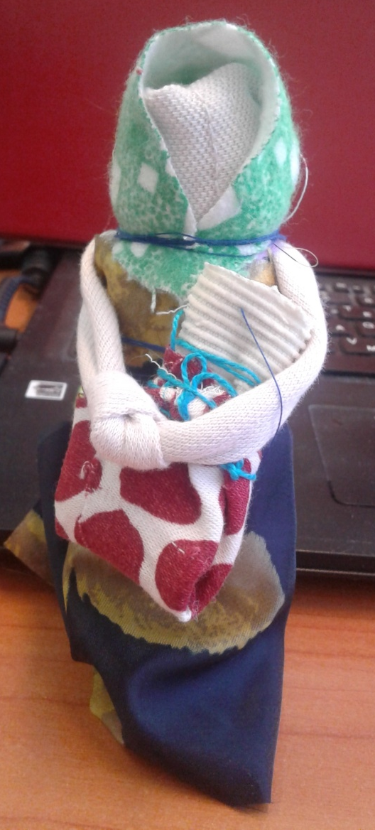
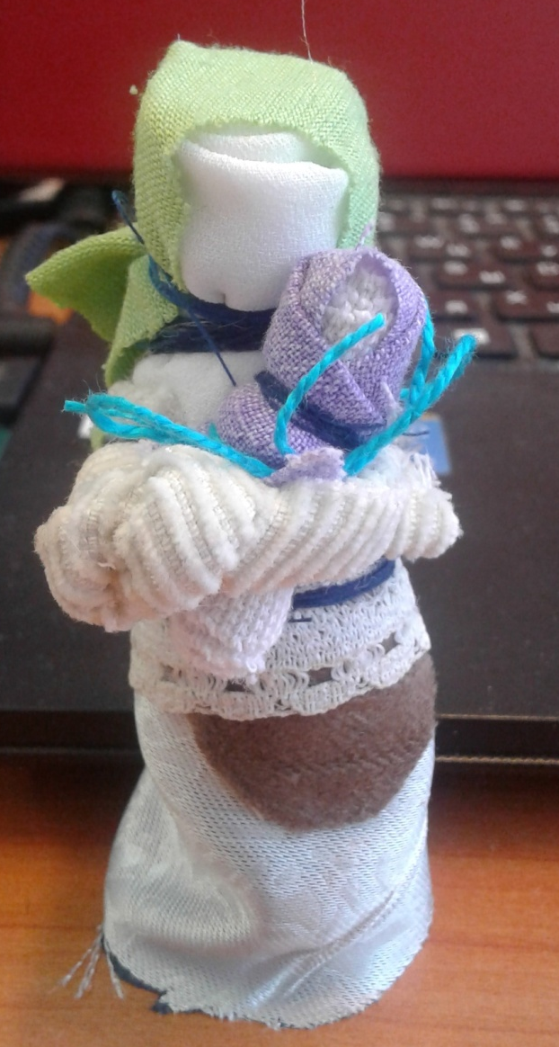

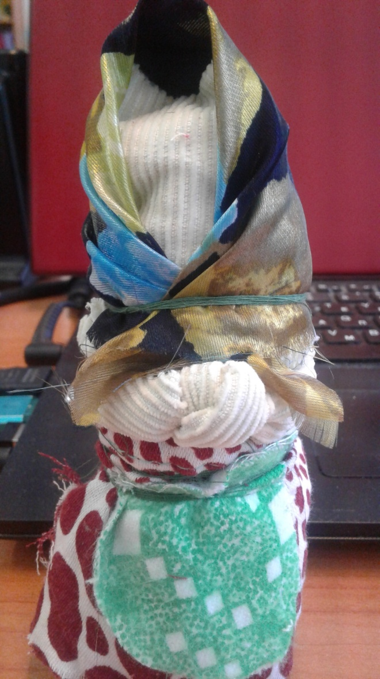
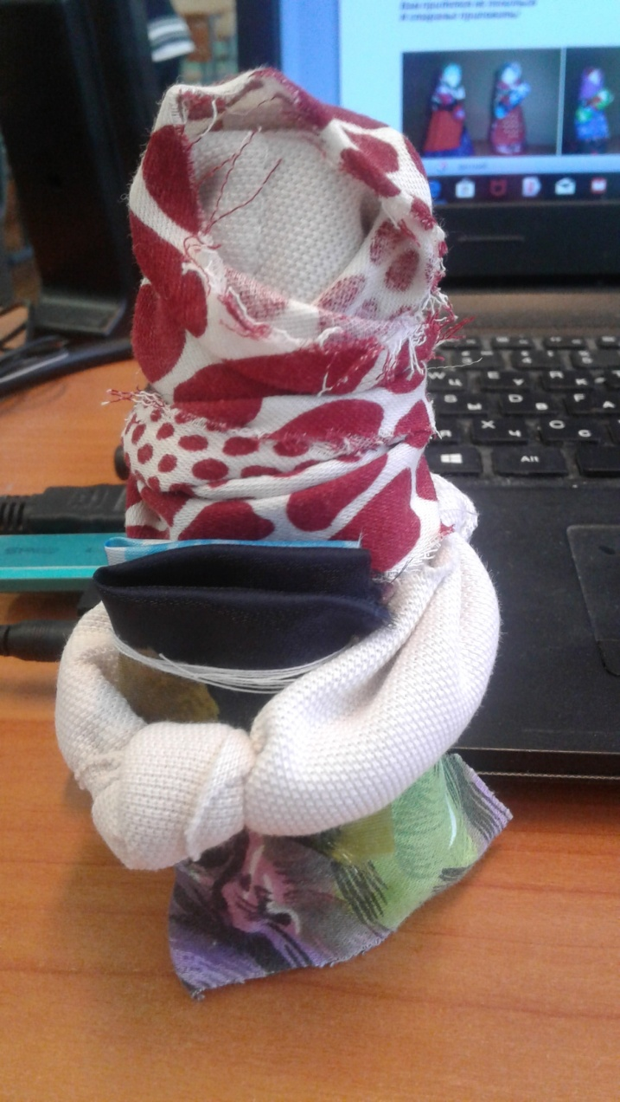

СПИСОК ЛИТЕРАТУРЫ
1. Дайн, Г.Л. Русская тряпичная кукла. Культура, традиции, технология [Текст] / Г.Л Дайн, М.Н. Дайн.- М.: Культура и традиции, 2007.- 120 с.
Интернет ресурсы:
- Статья фестиваля “Открытый урок” .Тряпичная кукла-оберег.
- http://gnozis.info/?q=node/4121
- http://gnozis.info/?q=book/export/html/4124
- http://www.oxanafa.ru/narkykla/132-bereginya-doma.html http://oberejie.ru/zakrutka.htm
- www.treeland.ru/article/eko/needework/

